1.4. Проектирование архитектуры
Архитектура проектируется на основе стека, выбранного в пункте 1.3: Clean Architecture с разделением на слои Domain, Data и Presentation, паттерн MVVM для экранов, Kotlin Coroutines и Flow.
1.4.1. Слои и направление зависимостей
Приложение будет состоять из трёх слоёв и модуля сборки. Зависимости направлены только к слою Domain, в которой заключается бизнес-логика и без дополнительных сложностей легче будет тестировать.
Слой с данными реализует интерфейсы объявленные в Domain, который связывает модуль: app через Hilt.
Мобильное приложение не обращается к ИИ напрямую. Все запросы идут через сервер FastApi, где хранятся ключи и работает ограничение запросов(пункт 1.3.4).
Таблица 4 – Слои приложения
Слой | Что выполняет | Что содержит | Зависимости
Presentation | Показ данных, обработка действий пользователя | Compose-экраны, ViewModel, UiState, навигация, тема | Domain
Domain | Бизнес-правила приложения | Сущности, use cases, интерфейсы репозиториев и портов, правила аномалий | Нет зависимостей от других модулей/слоёв
Data | Получение и хранение данных, запуск ML-модели | Реализации репозиториев, DAO, API, DTO, мапперы, YAMNet | Domain
App (:app) | Сборка приложения и внедрение зависимостей | Hilt-модули, NavHost, сервисы Android | От всех модулей

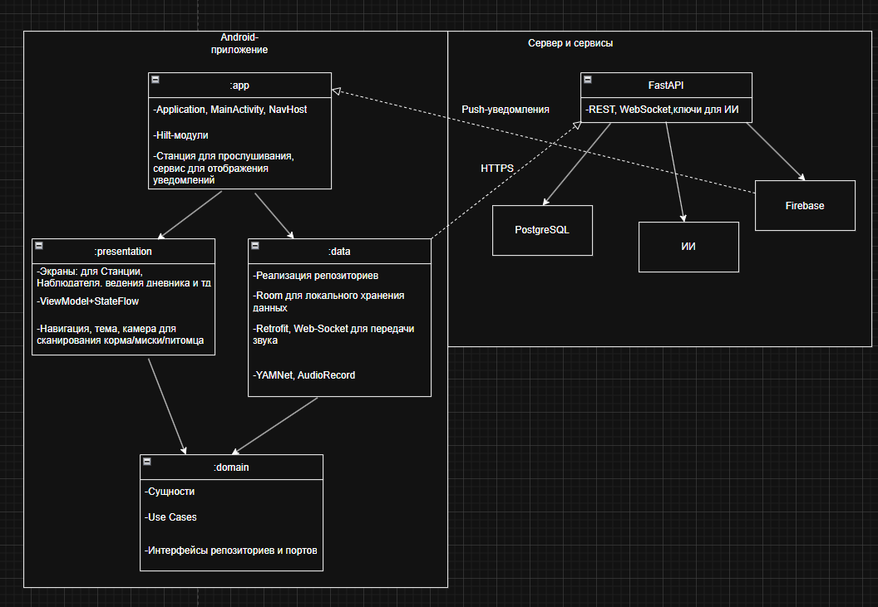
Рисунок – Слои приложение и направление зависмостей
На рисунке показаны модули приложения и их зависимости. Модуль :app подключает :presentation и :data и связывает их через Hilt. Оба этих модуля зависят только от :domain, а сам :domain не зависит ни от одного модуля, поэтому его бизнес-логику можно тестировать без Android. Слой Data общается с сервером FastAPI по HTTPS и WebSocket. Сервер хранит данные в PostgreSQL, обращается к ИИ и отправляет push-уведомления через Firebase, которые приходят в модуль :app.
1.4.2. Сущности Domain
Для разработки необходимо выделить главные сущности без зависимостей от Android. В слое Data для каждой сущности есть свой entity и DTO, а мапперы переводят одно в другое.
Таблица 5 - Сущности слоя Domain
Сущность | Описание | Главные поля
Pet | Питомец и его профиль | Имя, вид, возраст, вес, оценка кондиции
Meal | Один приём пищи | Время начала, длительность, индекс спокойствия (по 10-бальной шкале)
SoundEvent | Один распознанный звук | Тип, уверенность(от 0 до 1), время, статус отправки (хранится локально/отправлен на сервер для обработки)
Anomaly | Отклонение, о котором нужно сообщить | Тип (кашель, долгая пауза и т.д), время начала аномалии и длительность
FoodAnalysis | Результат анализа фото миски или упаковки корма | Вид фото, сколько съедено, состав, риски
PairingSession | Связь двух телефонов | Ключ, роль (Станция или Наблюдатель), статус

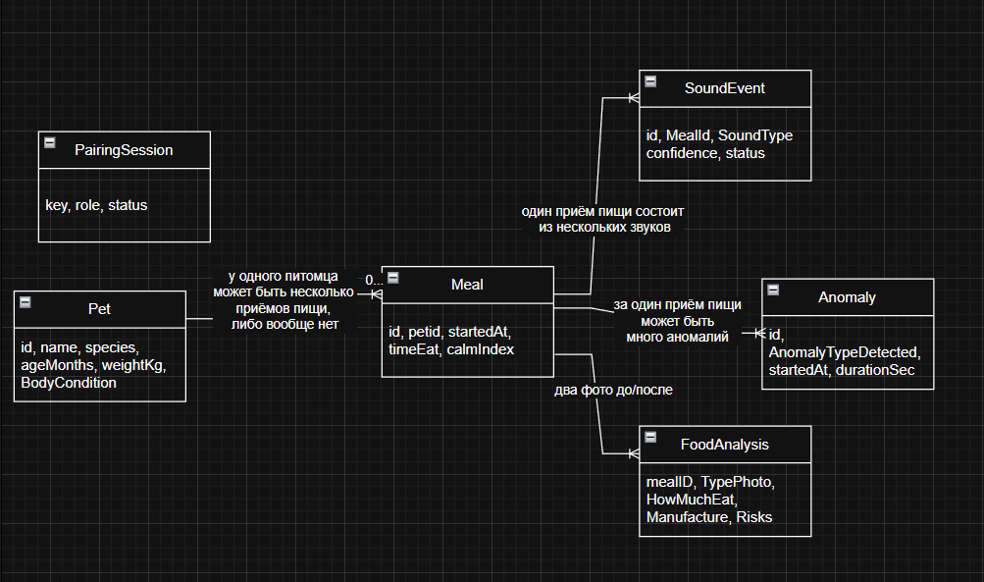
Рисунок – диаграмма классов для Domain
1.4.3. Интерфейсы репозиториев и портов
Таблица 6 – Интерфейсы репозиториев
Интерфейс (в :domain) | Что умеет | Кто реализует (в :data) | Откуда берёт данные
PairingRepository | Создать ключ, связать телефоны | PairingRepositoryImpl | Сервер, DataStore
PetRepository | Получить и сохранить профиль питомца | PetRepositoryImpl | Room
SoundEventRepository | Сохранить звук, выдать ещё не отправленные, пометить отправленными | SoundEventRepositoryImpl | Room
EventSyncRepository | Отправить пачку событий на сервер | EventSyncRepositoryImpl | Retrofit
DiaryRepository | История приёмов пищи и аномалий за период | DiaryRepositoryImpl | Room и сервер
AlertRepository | Поток уведомлений об аномалиях | AlertRepositoryImpl | FCM (push)
FoodAnalysisRepository | Отправить фото на анализ и получить результат | FoodAnalysisRepositoryImpl | Сервер → OpenAI Vision

1.4.4. Use cases
Use case — одно действие приложения, например «связать телефоны» или «определить аномалию». Каждый use case — отдельный небольшой класс. Всего их 12 (таблица 5), и каждый опирается только на интерфейсы из Domain.
Таблица 8 – Use cases
№ | Use case | Что делает | Экран
1 | GeneratePairKeyUseCase | Станция создаёт одноразовый ключ для QR-кода | Привязка
2 | PairWithStationUseCase | Наблюдатель сканирует QR и связывает телефоны | Привязка
3 | MonitorSoundsUseCase | Слушает микрофон, определяет звук, отбрасывает неуверенные ответы (ниже 0,7), собирает звуки в приём пищи и сохраняет | Станция
4 | DetectAnomalyUseCase | По правилам решает, что звук или пауза — аномалия (кашель, долго не ел) | Станция
5 | SyncPendingEventsUseCase | Отправляет накопленные события на сервер пачками до 100 штук, при ошибке повторяет | Станция (в фоне)
6 | ObserveAlertsUseCase | Отдаёт Наблюдателю поток уведомлений об аномалиях | Наблюдатель
7 | CalculateCalmIndexUseCase | Считает индекс спокойствия еды от 1 до 10 | Наблюдатель, Дневник
8 | SavePetProfileUseCase | Проверяет и сохраняет профиль питомца | Профиль питомца
9 | GetDiaryUseCase | Собирает историю приёмов пищи и данные для графиков | Дневник
10 | CapturePhotoUseCase | Делает снимок камерой | Фото
11 | AnalyzeBowlPhotoUseCase | По фото миски до и после оценивает, сколько съедено | Фото
12 | AnalyzeFeedLabelUseCase | Читает состав корма с упаковки и находит риски | Фото

1.4.5. Принципы SOLID в проекте
Таблица 9 – Принципы Solid
Принцип | Простыми словами | Класс в проекте | Как проявляется
S - одна задача | Класс делает одно дело | CalculateCalmIndexUseCase | Только считает индекс. Не лезет в базу, сеть и экран.
O - расширяем, не переписываем | Новое добавляем новым классом | AnomalyRule → CoughRule, LongPauseRule | DetectAnomalyUseCase получает список правил. Новое правило - новый класс, старый код не меняется.
L - замена не ломает | Любая реализация подходит вместо другой | SoundClassifier → YamnetSoundClassifier, FakeSoundClassifier (для тестов) | MonitorSoundsUseCase не замечает, какая из реализаций подставлена.
I - не навязывать лишнее | Интерфейс небольшой и по делу | SoundEventRepository и EventSyncRepository | Хранение и отправка разделены: тем, кому нужно только хранение, не показывается отправка на сервер.
D - зависим от интерфейсов | Логика знает «что нужно», а не «как сделано» | MonitorSoundsUseCase → AudioRecorder, SoundClassifier, SoundEventRepository | Use case знает только интерфейсы. Реализации лежат в :data.
D | Кто-то один соединяет интерфейсы с реализациями | DataModule (Hilt) в :app | Единственное место, где интерфейс связывается с конкретным классом. Заменить реализацию можно без правки остальных слоёв.

1.4.6. Решение по многомодульности
Модуль — отдельная папка проекта со своими правилами: что в неё можно подключать. Рассмотрено три варианта:
- Всё в одном модуле. Проще всего, но ничто не мешает случайно использовать Room прямо в экране.
- Отдельный модуль на каждый экран и слой. Самая строгая защита, но для одного разработчика и шести экранов это лишняя сложность.
- Четыре модуля по слоям (выбрано). Сборка сама не даст нарушить правила: например, в :domain нельзя подключить Android, а :presentation не видит :data.
Таблица 8 – Модули и ограничения
Модуль | Что внутри
:domain | Сущности, use cases, интерфейсы. Обычный Kotlin-модуль (kotlin("jvm"))
:data | Room, Retrofit, YAMNet, CameraX, реализации интерфейсов
:presentation | Экраны Compose, ViewModel, UiModel
:app | Запуск приложения, навигация, Hilt, сервисы Android

Итог по этапу:
Спроектирована архитектура первой версии CrunchAI: три слоя и модуль сборки, 6 сущностей, 7 интерфейсов репозиториев, и 12 use cases. Станция продолжает работать без интернета за счёт локального кэша в Room. Функции группы Could добавляются новыми use cases и интерфейсами без изменения существующего кода.

